浙江工商大学2008/2009学年第一学期期末考试试卷
课程名称： 高等数学（上） 考试方式： 闭卷 完成时限： 120分钟
班级名称： 学号： 姓名：
一、填空（每小题3分，满分15分）
1．已知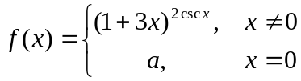在点连续，则
2．曲线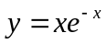的拐点是
3． 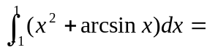
4． 已知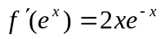，且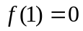，则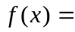
5．微分方程设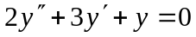的通解是
二、单项选择题（每小题3分，满分15分）
1．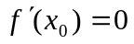是函数在点取得极值的（ ）
A. 充分条件 B. 必要条件
C. 充分必要条件 D. 既非充分又非必要条件
2．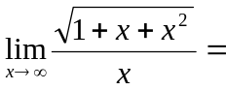（ ）
A. 1 B. －1 C. 1或－1 D. 不存在
3．曲线段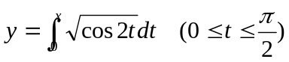的弧长为（ ）
A. B. C. 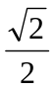 D. 2
4．下列广义积分收敛的是（ ）
A.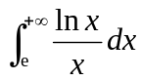 B. 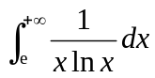 C. 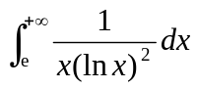 D. 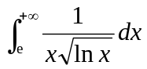
5. 若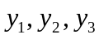是微分方程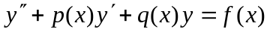三个线性无关的解，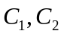是任意常数，则该方程的通解为 ( )
A. 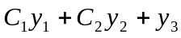 B. 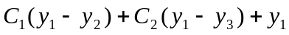
C. 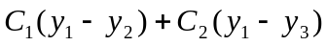 D. 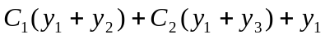

三、计算题（一）（每小题6分，满分24分）
- 求 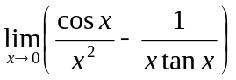

- 设是由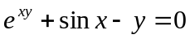确定，求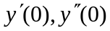。

- 已知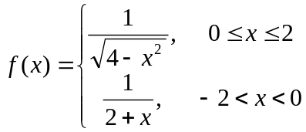，求定积分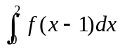。

- 求微分方程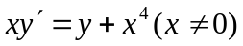满足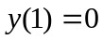的特解。

四、计算题（二）（每小题8分，满分24分）
1、设函数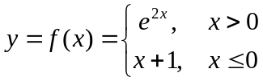，(1)讨论函数在处的连续性；(2)函数在何处取得极值，为什么？

2．已知函数满足方程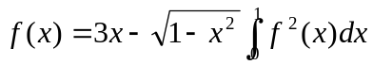，试求。

3．设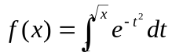，求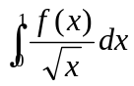。

五、应用题（每小题8分，满分16分）
1. 假定足球门的宽度为4米，在距离右门柱6米处，一球员沿垂直于底线的方向带球，问：他在离底线多远的地方射门将获得最大的射门张角？
4

2. 过点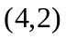作抛物线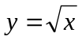的切线，该切线与抛物线及轴围成平面图形，
(1) 求该平面图形的面积；
(2) 求该平面图形绕轴旋转而成立体的体积。

六、证明题（6分）
函数在区间上可微，满足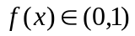且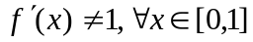，证明：在内有且仅有一个，使得

